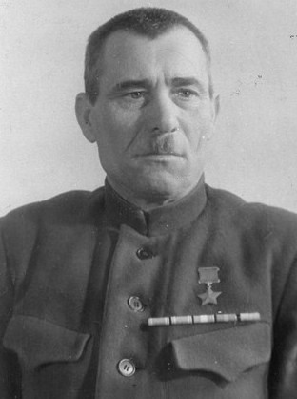**Мина́й Фили́ппович Шмырёв** (белор. *Мінай Піліпавіч Шмыроў*, 11 (23) декабря 1891, дер. Пунище Велижского уезда Витебской губернии — 3 сентября 1964, Витебск) — организатор партизанского движения в Витебской области в годы Великой Отечественной войны. Герой Советского Союза (1944).

Родился 23 декабря 1891 года в деревне Пунище Велижского уезда, ныне Витебского района Витебской области Беларуси, в крестьянской семье. Белорус. Член РКП(б)/КПСС с 1920 года. Получил начальное образование. Из старообрядческой семьи. Участник Первой мировой войны 1914—1918 годов, был призван в армию в 1913 году. Награждён тремя Георгиевскими крестами, медалями. В 1921—1923 годах — командир отряда по борьбе с бандитизмом на Витебщине. За полную ликвидацию банд на территории Суражской волости по Постановлению ВЦИК № 441 от 19 февраля 1923 года М. Ф. Шмырёв награждён орденом Красного Знамени. С 1923 года заведующий волостным земельным отделом, председатель колхоза, директор льнозавода, Пудотской картонной фабрики имени Воровского в Суражском районе[1].

**Командир партизанского соединения**

Партизанский псевдоним — белор. *Бацька Мінай*. Командир партизанского отряда, в июне 1941 года организовал партизанский отряд из рабочих фабрики деревни Пудоть между Суражем и Усвятами; с апреля 1942 года — командир 1-й Белорусской партизанской бригады. Партизаны устраивали засады на направлении Сураж-Усвяты-Велиж, в результате чего немецкие оккупанты объявили район деятельности отряда «зоной партизан» и неоднократно безуспешно пытались ликвидировать её.

Благодаря действиям 4-й ударной армии и 1-й Белорусской партизанской бригады под командованием Шмырёва были созданы знаменитые «Витебские (Суражские) ворота». Они стали основной артерией, связывающей Большую землю с партизанскими отрядами Белоруссии, Прибалтики, Украины. С ноября 1942 года работал в Центральном штабе партизанского движения.

Указом Президиума Верховного Совета СССР от 15 августа 1944 года за образцовое выполнение боевых заданий командования на фронте борьбы с немецко-фашистскими захватчиками и проявленные при этом отвагу и геройство Шмырёву Минаю Филипповичу присвоено звание Героя Советского Союза с вручением ордена Ленина и медали «Золотая Звезда» (№ 4377).

**Личная трагедия**

После нескольких неудачных попыток уничтожить партизан, гитлеровцы прибегли к обычной для них мере: арестовали и позднее расстреляли четырёх малолетних детей Миная Шмырёва: Лизу (14 лет), Сергея (10 лет), Зину (7 лет) и Мишу (3 года). Немцы вначале пообещали оставить детей живыми, если Батька Минай добровольно сдастся в плен, но 14-летняя Лиза передала отцу из тюрьмы записку, в которой просила его не верить обещаниям немцев и не сдаваться им. 14 февраля 1942 года гитлеровцы расстреляли детей Шмырёва, а также его сестру и мать жены (жена Шмырёва умерла ещё до войны).

**Послевоенная жизнь**

После войны М. Ф. Шмырёв неоднократно избирался депутатом Витебского областного Совета и депутатом Верховного Совета БССР, был делегатом XXII съезда КПБ. Работал заместителем председателя Витебского облисполкома. За два месяца до смерти стал первым почётным гражданином Витебска.

Умер 3 сентября 1964 года. С почестями похоронен в парке героев в центре Витебска, на Успенской горке.